TÍTULO DEL ARTÍCULO EN INGLÉS
TÍTULO DEL ARTÍCULO EN EL SEGUNDO IDIOMA (opcional)

Nombre Apellidosª , Nombre Apellidos^{b}
ª Departamento/Instituto de…, Universidad , País. email@autor.com
^{b} Departamento/Instituto de…, Universidad , País. email@autor.com

Abstract
El resumen se redactará en inglés al igual que la totalidad del artículo, pudiéndose redactar además en el idioma vernáculo del autor. Todos los artículos deberán tener un título en inglés (obligatorio). En caso de redactarse además el artículo en otro idioma, deberá incluirse también el título en el segundo idioma. La extensión máxima del título será de 140 caracteres con espacios incluidos. El contenido del resumen debe ilustrar convenientemente sobre el contenido del artículo completo de forma que aliente a su lectura. En el resumen debe figurar sucintamente el objetivo de la investigación, la metodología empleada y las principales conclusiones. Asimismo es conveniente que se haga mención a la relevancia y novedad de la investigación. No se incluirán citas ni imágenes. Se redactará en un único párrafo y tendrá un máximo de 1000 caracteres con espacios incluidos.
Keywords: Las palabras clave no deben contener los términos incluidos en el título, pues ambos se publican siempre conjuntamente. Se podrán añadir entre 4 y 6 palabras clave para su indexación, separadas con punto y coma (;). Se escribirán en inglés.

Resumen
En la segunda lengua del artículo (opcional).
Palabras clave: En la segunda lengua del artículo (opcional).

1. INTRODUCCIÓN
Los trabajos para publicar en EGE Revista de Expresión Gráfica en la Edificación tendrán que ceñirse estrictamente a las normas contenidas en esta plantilla. Aquellos envíos que no cumplan con los requisitos especificados a continuación serán rechazados.
Sólo se aceptarán trabajos originales que no hayan sido publicados anteriormente y que no hayan sido enviados a otras revistas.
La extensión del texto del artículo, incluido el título, autor/es, afiliación, resumen, palabras clave, texto del artículo, pies de imagen, agradecimientos, notas y referencias, estará entre un mínimo de 25.000 y un máximo de 40.000 caracteres (espacios incluidos).
A partir del abstract y del resumen, el artículo se escribirá en inglés, incluyendo las figuras en el texto, acompañadas de sus pies de figura. Terminado el artículo en inglés, incluidas las referencias, a continuación se añadirá el artículo en la segunda lengua, sin añadir figuras ni sus pies.

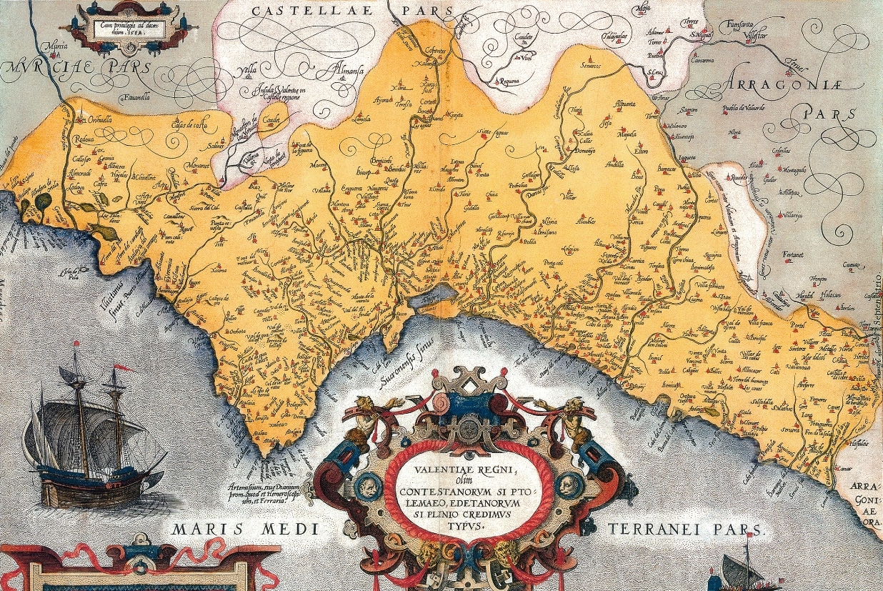
Fig. 1. Mapa Valentiae Regni (1ª versión). Abraham Ortelius, 1584. (Fuente: Aguilar Civera, 2009).

1.1 DISEÑO DE LA PÁGINA
Los artículos se enviarán en formato Word y pdf. Todos los originales se ajustarán a esta plantilla.
El tamaño de página es la del A4 en posición vertical (21,00 x 29,70 cm). Los apartados de título, autor/es, afiliación y resumen irán en una sola columna, mientras que el resto del artículo se escribirá a doble columna, con un ancho de caja de 8 cm y un espaciado de 0,6 cm.
Los márgenes en todas las páginas serán los siguientes: margen superior 4 cm, inferior 2 cm, izquierdo 2,2 cm, derecho 2,2 cm. El encabezado estará a 1,25 cm y el pie de página a 1 cm ambos desde el borde.
Las secciones de encabezado, resumen y referencias deben escribirse en una sola columna de 16,6 cm de caja, mientras que el texto principal se escribirá a doble columna de 8 cm de ancho, con espaciado entre columnas de 0,6 cm.
La alineación de cada párrafo del texto principal del artículo debe ser justificada, sin sangrías, con un espaciado posterior de 6 pt. Los párrafos tendrán un interlineado múltiple de 0,8 pt, al igual que cada título de apartado y subapartado. Antes de cada apartado y subapartado, además se dejará un espacio en blanco.

1.2 TIPO DE LETRA Y TAMAÑO
El tipo de letra utilizado es el Yu Ghotic, contemplando los siguientes tamaños:
- Título en inglés en mayúscula, a 12 pt., y en negrita.
- Título en la segunda lengua en mayúscula, a 11 pt. y en cursiva.
- Autor/es, afiliación y mail a 10 pt, en minúsculas.
- Nombre de epígrafe en mayúsculas y negrita. Tamaño 10 pt.
- Nombre de subepígrafe en mayúsculas y sin negrita. Tamaño 10 pt.
- Texto general a 10 pt.
- Pies de imagen, tablas o gráficos tamaño 9 pt.;
Todo el texto irá justificado a caja, y sin dividir con guiones.

2. CONTENIDO DEL ARTÍCULO
El artículo debe contener los siguientes apartados, ordenados del siguiente modo:
- Título.
- Resumen y Palabras clave.
- Cuerpo del texto: incluyendo los apartados convencionales (Introducción, Objetivos y Metodología, Argumento, Resultados, Conclusiones, Agradecimientos y Referencias, entre otros).

3. TABLAS Y FIGURAS
Se admite hasta un número máximo de 20 figuras siendo todas ellas representativas del contenido. Las imágenes deberán ser de calidad, de modo que su resolución sea de 300 ppp al tamaño que el autor desee que sean publicadas.
Cumplirán las siguientes condiciones:
1. Toda imagen se considera FIGURA (ya sea dibujo, fotografía, mapa, plano, tabla o cuadro) y deberá ir ordenada y numerada de acuerdo a su cita en el texto.
2. Se debe indicar el lugar donde se desea que se incluya, siempre dentro del texto, nunca al final de él.
3. Tanto las figuras como las tablas podrán ocupar una o las dos columnas. En general el ancho de caja de la Revista es de 8 cm en el caso de una columna y de 16,6 cm en el caso de insertarse a columna única. En este último caso, deberán crearse secciones distintas a las del texto principal para acomodar el cambio en el número de columnas.
4. Todas las imágenes se insertarán en línea con el texto, y deberán ir ordenadas y numeradas, de acuerdo con su inserción en el documento. Las imágenes llevarán un pie de imagen explicativo del siguiente modo: “Fig. 1. Descripción de la figura”.
5. En el pie de imagen debe indicarse la fuente (Fuente: Apellidos, año). Corresponde a los autores gestionar los posibles derechos sobre las imágenes a publicar. El autor se compromete, bajo su responsabilidad, a obtener la publicación de imágenes con derechos de autor. El autor libera a la revista de cualquier responsabilidad en caso de litigio.
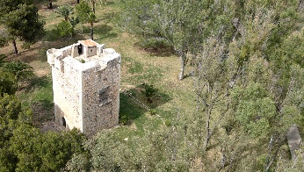
Fig. 2. Torre de la Sal, Cabanes, Castellón. (Fuente: elaboración propia, los autores o Apellidos, Nombre).
6. En el caso de dibujos, cuando éstos no son del autor, debe indicarse de dónde provienen. Se aportará la siguiente información: título, año, autor, escala gráfica, tamaño y fuente.
7. Los dibujos, planos y cualquier otro tipo de registro gráfico irán acompañados de escala gráfica.
8. Se puede enviar en original o en soporte digital, en fichero de imagen TIFF o JPEG con una resolución mínima de 300 píxel por pulgada.
Las imágenes, además de insertarse en el texto, se enviarán en archivos independientes, en soporte informático JPG o TIFF, adaptadas a las dimensiones y resolución preestablecidas.

4. CITAS Y REFERENCIAS
La bibliografía deberá reducirse a la indispensable que tenga relación directa con el trabajo enviado, evitándose los comentarios extensos sobre las referencias mencionadas.
Las referencias en el texto se indicarán entre paréntesis figurando el primer apellido del autor, el año de publicación y la página. (Nieto 2015: 25).
Las referencias citadas se incluirán en el listado de referencias al final del artículo en inglés.
Pueden utilizarse notas a pie de página para aportar datos u observaciones complementarios al contenido del texto, no para citar.
La Bibliografía recogerá únicamente las referencias citadas en el texto. En la lista bibliográfica no se incluirán las referencias a fuentes primarias (material de archivo, prensa periódica, tesis o informes inéditos) que se desarrollarán únicamente en nota a pie de página
Aquellos trabajos cuyas referencias no sigan las instrucciones establecidas en esta plantilla serán rechazados.

AGRADECIMIENTOS
En caso de incluir agradecimientos (técnicos de apoyo, entidades colaboradoras, subvenciones a la investigación,...) estos se añadirán al final del artículo, antes de la bibliografía.

REFERENCIAS
Si existe el identificador de objeto digital (DOI), debe incluirse para cada referencia. Las referencias se consignarán de la forma siguiente:
Monografías. Apellidos, Nombre del Autor. Fecha. Título (cursiva). Ciudad de edición (sin traducir): editorial. ISBN.
Sainz Avia, Jorge. 1990. El dibujo de arquitectura: teoría e historia de un lenguaje gráfico. Madrid: Nerea. ISBN 978-84-86763-32-9.
Capítulos de libros o contribuciones en congresos. Apellidos, Nombre del Autor. Fecha. “Título del capítulo o contribución”. In Editor, ed. Título del libro (cursiva). Lugar de edición: editorial, vol. (Volumen), p. (páginas inicial y final). ISBN
Ascani, Valerio. 1989. “Le dessin d’architecture medieval en Italie”. In Recht, Roland, ed. Les bâttisseurs des cathédrales gothiques. Strasbourg: Editions Les Musées de la Ville de Strasbourg, p. 255-277. ISBN 2901833012
Artículos científicos. Apellidos, Nombre del Autor. Fecha. “Título del artículo”. Nombre de la revista (cursiva), vol. (Volumen), no. (Número), p. (páginas inicial y final). ISSN. http://doi.org/xx.xxxx/xxx.xxxx.xxxx
Ruiz de la Rosa, José Antonio. 2003. “Geometría fabrorum para la estereotomía”. Revista de Expresión Gráfica en la Edificación (EGE), no. 3, p. 14-21. ISSN 1888-8143.
Recursos electrónicos. Las referencias seguirán el estilo del documento que corresponda, añadiendo al final el enlace permanente (doi o handle) o: [en línea] dirección de URL [consultado el 00/00/0000].
Para evitar confusiones en la citación del artículo, éste se citará en inglés, por lo que al final del artículo, en su versión inglesa, se añadirá un apartado tal y como sigue:
Cómo citar este artículo / Cita
Apellidos, Inicial Nombre. 2018. “Título del Artículo”, EGE Revista de Expresión Gráfica en la Edificación, Nº xx, Valencia: Universitat Politécnica de València. pp. xx-xx. https://doi.org/xx.xxxx/ege.20xx.xxxx.

TÍTULO DEL ARTÍCULO EN EL SEGUNDO IDIOMA EN EL QUE SE REDACTE EL ARTÍCULO (OPCIONAL)

1. INTRODUCCIÓN
Los trabajos para publicar en EGE Revista de Expresión Gráfica en la Edificación tendrán que ceñirse estrictamente a las normas contenidas en esta plantilla. Aquellos envíos que no cumplan con los requisitos especificados a continuación serán rechazados.
Sólo se aceptarán trabajos originales que no hayan sido publicados anteriormente y que no hayan sido enviados a otras revistas.
La extensión del texto del artículo, incluido el título, autor/es, afiliación, resumen, palabras clave, texto del artículo, pies de imagen, agradecimientos, notas y referencias, estará entre un mínimo de 25.000 y un máximo de 40.000 caracteres (espacios incluidos).
A partir del abstract y del resumen, el artículo se escribirá en inglés, incluyendo las figuras en el texto, acompañadas de sus pies de figura. Terminado el artículo en inglés, incluidas las referencias, a continuación se añadirá el artículo en la segunda lengua, sin añadir figuras ni sus pies.

1.1 DISEÑO DE LA PÁGINA
Los artículos se enviarán en formato Word y pdf. Todos los originales se ajustarán a esta plantilla.
El tamaño de página es la del A4 en posición vertical (21,00 x 29,70 cm). Los apartados de título, autor/es, afiliación y resumen irán en una sola columna, mientras que el resto del artículo se escribirá a doble columna, con un ancho de caja de 8 cm y un espaciado de 0,6 cm.
Los márgenes en todas las páginas serán los siguientes: margen superior 4 cm, inferior 2 cm, izquierdo 2,2 cm, derecho 2,2 cm. El encabezado estará a 1,25 cm y el pie de página a 1 cm ambos desde el borde.
Las secciones de encabezado, resumen y referencias deben escribirse en una sola columna de 16,6 cm de caja, mientras que el texto principal se escribirá a doble columna de 8 cm de ancho, con espaciado entre columnas de 0,6 cm.
La alineación de cada párrafo del texto principal del artículo debe ser justificada, sin sangrías, con un espaciado posterior de 6 pt. Los párrafos tendrán un interlineado múltiple de 0,8 pt, al igual que cada título de apartado y subapartado. Antes de cada apartado y subapartado, además se dejará un espacio en blanco.
1.2 TIPO DE LETRA Y TAMAÑO
El tipo de letra utilizado es el Yu Ghotic, contemplando los siguientes tamaños:
- Título en inglés en mayúscula, a 12 pt., y en negrita.
- Título en la segunda lengua en mayúscula, a 11 pt. y en cursiva.
- Autor/es, afiliación y mail a 10 pt, en minúsculas.
- Nombre de epígrafe en mayúsculas y negrita. Tamaño 10 pt.
- Nombre de subepígrafe en mayúsculas y sin negrita. Tamaño 10 pt.
- Texto general a 10 pt.
- Pies de imagen, tablas o gráficos tamaño 9 pt.;
Todo el texto irá justificado a caja, y sin dividir con guiones.

2. CONTENIDO DEL ARTÍCULO
El artículo debe contener los siguientes apartados, ordenados del siguiente modo:
- Título.
- Resumen y Palabras clave.
- Cuerpo del texto: incluyendo los apartados convencionales (Introducción, Objetivos y Metodología, Argumento, Resultados, Conclusiones, Agradecimientos y Referencias, entre otros).

3. TABLAS Y FIGURAS
Se admite hasta un número máximo de 20 figuras siendo todas ellas representativas del contenido. Las imágenes deberán ser de calidad, de modo que su resolución sea de 300 ppp al tamaño que el autor desee que sean publicadas.
Cumplirán las siguientes condiciones:
1. Toda imagen se considera FIGURA (ya sea dibujo, fotografía, mapa, plano, tabla o cuadro) y deberá ir ordenada y numerada de acuerdo a su cita en el texto.
2. Se debe indicar el lugar donde se desea que se incluya, siempre dentro del texto, nunca al final de él.
3. Tanto las figuras como las tablas podrán ocupar una o las dos columnas. En general el ancho de caja de la Revista es de 8 cm en el caso de una columna y de 16,6 cm en el caso de insertarse a columna única. En este último caso, deberán crearse secciones distintas a las del texto principal para acomodar el cambio en el número de columnas.
4. Todas las imágenes se insertarán en línea con el texto, y deberán ir ordenadas y numeradas, de acuerdo con su inserción en el documento. Las imágenes llevarán un pie de imagen explicativo del siguiente modo: “Fig. 1. Descripción de la figura”.
5. En el pie de imagen debe indicarse la fuente (Fuente: Apellidos, año). Corresponde a los autores gestionar los posibles derechos sobre las imágenes a publicar. El autor se compromete, bajo su responsabilidad, a obtener la publicación de imágenes con derechos de autor. El autor libera a la revista de cualquier responsabilidad en caso de litigio.
6. En el caso de dibujos, cuando éstos no son del autor, debe indicarse de dónde provienen. Se aportará la siguiente información: título, año, autor, escala gráfica, tamaño y fuente.
7. Los dibujos, planos y cualquier otro tipo de registro gráfico irán acompañados de escala gráfica.
8. Se puede enviar en original o en soporte digital, en fichero de imagen TIFF o JPEG con una resolución mínima de 300 píxel por pulgada.
Las imágenes, además de insertarse en el texto, se enviarán en archivos independientes, en soporte informático JPG o TIFF, adaptadas a las dimensiones y resolución preestablecidas.

4. CITAS Y REFERENCIAS
La bibliografía deberá reducirse a la indispensable que tenga relación directa con el trabajo enviado, evitándose los comentarios extensos sobre las referencias mencionadas.
Las referencias en el texto se indicarán entre paréntesis figurando el primer apellido del autor, el año de publicación y la página. (Nieto 2015: 25).
Las referencias citadas se incluirán en el listado de referencias al final del artículo en inglés.
Pueden utilizarse notas a pie de página para aportar datos u observaciones complementarios al contenido del texto, no para citar.
La Bibliografía recogerá únicamente las referencias citadas en el texto. En la lista bibliográfica no se incluirán las referencias a fuentes primarias (material de archivo, prensa periódica, tesis o informes inéditos) que se desarrollarán únicamente en nota a pie de página
Aquellos trabajos cuyas referencias no sigan las instrucciones establecidas en esta plantilla serán rechazados.

AGRADECIMIENTOS
En caso de incluir agradecimientos (técnicos de apoyo, entidades colaboradoras, subvenciones a la investigación,...) estos se añadirán al final del artículo, antes de la bibliografía.

